
INNOVATIVE: Journal Of Social Science Research Volume 5 Nomor 4 Tahun 2025 Page 1347-1357
E-ISSN 2807-4238 and P-ISSN 2807-4246
Website: https://j-innovative.org/index.php/Innovative

Kebun Teh sebagai Destinasi Ekowisata Alam di Lebak Banten

Eulis Patmawati
Universitas Sultan Ageng Tirtayasa
Email: 2224220085@untirta.ac.id

Abstrak
Penelitian ini bertujuan untuk menyusun gambaran sistematis mengenai pengembangan ekowisata di kawasan tersebut dengan mengkaji literatur dari enam sumber akademik yang relevan. Melalui metode systematic review, penelitian ini mengidentifikasi dimensi utama yang mendukung pengembangan ekowisata, yaitu: pemberdayaan masyarakat berbasis kearifan lokal, strategi branding dan promosi destinasi wisata, partisipasi aktif komunitas, kualitas layanan dan daya tarik wisata, hingga penguatan infrastruktur penunjang. Hasil analisis menunjukkan bahwa pengembangan Kebun Teh Cikuya sebagai destinasi ekowisata sangat bergantung pada sinergi antara pelestarian lingkungan dan pelibatan sosial masyarakat sekitar. Kegiatan edukatif seperti pengolahan teh lokal, pelestarian flora endemik di hutan damar, serta trekking menuju Air Terjun Ciporolak dapat menjadi atraksi utama yang memiliki nilai ekologis dan ekonomis. Studi ini juga menemukan bahwa ketiadaan promosi digital yang kuat serta belum optimalnya infrastruktur akses menjadi hambatan utama. Namun, dengan strategi komunikasi interpersonal, penguatan identitas lokal (local branding), serta kolaborasi lintas aktor, kawasan ini dapat dikembangkan sebagai model ekowisata berbasis komunitas yang berkelanjutan. Selain itu, penelitian ini merekomendasikan pengembangan paket wisata terpadu, pelatihan SDM lokal, dan integrasi Kebun Teh Cikuya ke dalam jaringan wisata geopark dan budaya Lebak secara luas. Dengan pendekatan yang inklusif dan berbasis kearifan lokal, Kebun Teh Cikuya berpotensi menjadi ikon pariwisata ramah lingkungan yang turut melestarikan nilai-nilai budaya Baduy dan keanekaragaman hayati Banten.
Kata Kunci: Ekowisata, Kebun Teh, Ciporolak, Hutan Damar, Lebak Banten

Abstract
This study aims to compile a systematic description of ecotourism development in the area by reviewing literature from seven relevant academic sources. Through the systematic review method, this study identified the main dimensions that support ecotourism development, namely: community empowerment based on local wisdom, branding and promotion strategies for tourist destinations, active community participation, quality of services and tourist attractions, and strengthening supporting infrastructure. The results of the analysis show that the development of the Cikuya Tea Plantation as an ecotourism destination is highly dependent on the synergy between environmental conservation and social involvement of the surrounding community. Educational activities such as local tea processing, preservation of endemic flora in the damar forest, and trekking to the Ciporolak Waterfall can be the main attractions that have ecological and economic value. The study also found that the lack of strong digital promotion and suboptimal access infrastructure were the main obstacles. However, with interpersonal communication strategies, strengthening local identity (local branding), and cross-actor collaboration, this area can be developed as a sustainable community-based ecotourism model. In addition, this study recommends the development of integrated tourism packages, local human resource training, and the integration of Cikuya Tea Plantation into the wider Lebak geopark and cultural tourism network. With an inclusive approach based on local wisdom, Cikuya Tea Plantation has the potential to become an icon of environmentally friendly tourism that also preserves Baduy cultural values ​​and Banten's biodiversity.
Keywords: Ecotourism, Tea Plantation, Ciporolak, Damar Forest, Lebak Banten

PENDAHULUAN
Indonesia dikenal sebagai negara megabiodiversitas yang memiliki potensi besar dalam sektor pariwisata, terutama ekowisata yang menggabungkan keindahan alam dengan pelestarian budaya lokal dan lingkungan hidup. Ekowisata tidak hanya dipandang sebagai sektor ekonomi, tetapi juga sebagai instrumen untuk pelestarian ekologi dan pemberdayaan sosial budaya masyarakat setempat (Andriana et al., 2022; Tanti & Tomohardjo, 2024). Kabupaten Lebak, Banten, merupakan wilayah yang menyimpan kekayaan alam dan budaya yang belum sepenuhnya dimaksimalkan sebagai kekuatan pariwisata daerah. Wilayah ini memiliki sejumlah lokasi strategis yang berpotensi dikembangkan menjadi destinasi wisata unggulan, seperti kawasan Geopark Bayah Dome, Baduy, Sawarna, dan Cikuya (Medtry et al., 2021; Pamungkas, 2025).
Salah satu wilayah yang potensial untuk dikembangkan sebagai destinasi ekowisata adalah Kebun Teh Cikuya yang terletak di Kecamatan Cibeber. Kebun teh ini tidak hanya menawarkan pemandangan alam yang indah dan udara yang sejuk, tetapi juga memiliki nilai historis dan sosial yang tinggi bagi masyarakat lokal (Andriana et al., 2022; Medtry et al., 2021). Tak jauh dari lokasi tersebut, terdapat Air Terjun Ciporolak, sebuah destinasi alam yang masih tersembunyi dan belum terkelola secara maksimal. Air terjun ini dikelilingi oleh vegetasi alami serta memiliki akses trekking alami yang mendukung kegiatan ekowisata seperti hiking dan observasi lingkungan (MAULANI, 2024; Tanti & Tomohardjo, 2024).
Di sekitar kawasan ini juga terdapat hutan damar (Lebak Damar) yang memiliki fungsi ekologis penting dan dapat dijadikan sebagai lokasi wisata edukasi tentang konservasi alam. Keberadaan hutan ini menjadi bagian integral dari ekosistem lokal yang perlu dijaga sekaligus dimanfaatkan secara berkelanjutan (Andriana et al., 2022; Medtry et al., 2021). Meskipun memiliki potensi alam yang luar biasa, pengembangan pariwisata di wilayah Lebak masih menghadapi sejumlah kendala, salah satunya adalah kurangnya promosi dan media informasi yang menarik serta terintegrasi. Promosi visual dan branding daerah yang kuat sangat dibutuhkan agar destinasi seperti Cikuya dapat dikenal lebih luas oleh wisatawan domestik maupun mancanegara (Sugandani et al., 2025; Tanti & Tomohardjo, 2024).
Riset sebelumnya menyatakan bahwa branding daerah yang berbasis identitas lokal menjadi kunci keberhasilan dalam memperkenalkan destinasi wisata baru. Untuk itu, perancangan media promosi yang memanfaatkan teknologi digital dan media sosial sangat penting dalam konteks pariwisata masa kini (Pamungkas, 2025; Sugandani et al., 2025). Selain promosi, faktor lain yang memengaruhi keberhasilan destinasi wisata adalah kualitas pelayanan dan daya tarik unik yang ditawarkan oleh lokasi wisata. Dalam konteks Kebun Teh Cikuya dan sekitarnya, potensi ini dapat diwujudkan dalam bentuk paket wisata edukatif yang melibatkan interaksi langsung dengan alam dan budaya setempat (Andriana et al., 2022; MAULANI, 2024).
Kepuasan wisatawan sangat dipengaruhi oleh beberapa faktor seperti harga, pelayanan, dan daya tarik destinasi itu sendiri. Oleh karena itu, peningkatan kualitas infrastruktur, kenyamanan akses jalan menuju destinasi, serta pengelolaan fasilitas menjadi perhatian utama dalam perencanaan pengembangan wisata yang berkelanjutan (MAULANI, 2024; Medtry et al., 2021).
Selain aspek fisik dan promosi, pendekatan berbasis masyarakat (community-based tourism) merupakan pendekatan yang paling ideal dalam pengembangan ekowisata di wilayah-wilayah pedesaan seperti Cikuya. Pelibatan aktif masyarakat setempat dalam pengelolaan destinasi tidak hanya akan meningkatkan rasa memiliki, tetapi juga memperkuat ekonomi lokal dan memperkuat pelestarian budaya(Andriana et al., 2022; Medtry et al., 2021). Nilai-nilai lokal seperti gotong royong, kesederhanaan hidup, dan kearifan dalam mengelola alam menjadi aset sosial yang tidak ternilai. Hal ini tercermin kuat dalam kehidupan masyarakat adat Baduy yang menjaga hubungan harmonis dengan alam serta menjaga nilai-nilai adat dalam kehidupan sehari-hari (Medtry et al., 2021; Pamungkas, 2025).
Kehadiran masyarakat sebagai pelaku utama pariwisata juga berpengaruh terhadap persepsi wisatawan terhadap keaslian pengalaman wisata. Komunikasi interpersonal antara warga dan wisatawan mampu meningkatkan kepuasan dan menciptakan loyalitas kunjungan, khususnya pada destinasi yang masih berkembang seperti Cikuya (MAULANI, 2024; Pamungkas, 2025). Untuk mewujudkan pengembangan ekowisata yang berkelanjutan, diperlukan kolaborasi antara pemerintah daerah, pelaku pariwisata, akademisi, dan masyarakat lokal. Perencanaan yang berbasis data, kajian potensi kawasan, serta pendekatan partisipatif akan menjadi pondasi kuat bagi keberhasilan pengembangan kawasan Kebun Teh Cikuya sebagai destinasi ekowisata unggulan di Kabupaten Lebak (Medtry et al., 2021; Tanti & Tomohardjo, 2024).
Dengan mengintegrasikan potensi alam seperti kebun teh, air terjun, dan hutan damar dengan pendekatan budaya dan promosi digital, Kebun Teh Cikuya dapat dikembangkan sebagai model ekowisata berbasis lokal yang kompetitif dan berkelanjutan. Pengembangan ini diharapkan dapat meningkatkan kesejahteraan masyarakat, melestarikan lingkungan, dan memperkuat identitas pariwisata Lebak sebagai kabupaten wisata berbasis alam dan budaya (Andriana et al., 2022; Medtry et al., 2021)..

METODE PENELITIAN
Penelitian ini menggunakan metode kajian pustaka sistematis (Systematic Literature Review) untuk mengkaji potensi pengembangan ekowisata di tiga destinasi utama di Kabupaten Lebak, Banten, yaitu Kebun Teh Cikuya, Air Terjun Ciporolak, dan Hutan Damar. Kajian pustaka sistematis dipilih karena mampu memberikan gambaran menyeluruh dan mendalam terhadap pengetahuan yang telah ada mengenai suatu topik secara terstruktur, transparan, dan dapat direplikasi (Booth et al., 2016).
Menurut Snyder (2019), kajian pustaka sistematis cocok digunakan dalam penelitian yang bertujuan untuk membangun kerangka konseptual, mengidentifikasi celah penelitian, serta merumuskan strategi atau rekomendasi kebijakan berdasarkan hasil penelitian terdahulu. Sementara itu, Kitchenham (2004) menegaskan bahwa metode ini efektif untuk menganalisis tren, kesenjangan, dan hasil-hasil temuan dari berbagai sumber yang relevan secara tematik.
Data dalam penelitian ini diperoleh dari enam sumber literatur ilmiah yang terdiri atas artikel jurnal, prosiding, dan disertasi. Kriteria pemilihan literatur dilakukan secara purposive sampling, yaitu berdasarkan kesesuaian dan relevansi konten dengan fokus kajian, yaitu potensi pengembangan ekowisata berbasis kearifan lokal di Kabupaten Lebak. Literatur yang dipilih membahas isu-isu seperti kearifan lokal, strategi promosi wisata, komunikasi pariwisata, kualitas pelayanan, dan partisipasi masyarakat dalam pengelolaan ekowisata.
Teknik analisis yang digunakan adalah analisis isi tematik (thematic content analysis), yang memungkinkan peneliti mengidentifikasi, menganalisis, dan mengelompokkan informasi berdasarkan tema-tema utama. Menurut Braun & Clarke (2006), pendekatan ini efektif dalam mengorganisasi data kualitatif secara sistematis ke dalam tema yang bermakna. Dalam konteks penelitian ini, tema yang dianalisis meliputi potensi alam dan keanekaragaman hayati, peran serta masyarakat lokal, strategi promosi wisata, dan nilai-nilai budaya tradisional.
Hasil sintesis tematik kemudian dijadikan dasar untuk menarik kesimpulan dan menyusun rekomendasi strategi pengembangan ekowisata yang berkelanjutan dan berbasis kearifan lokal, sejalan dengan prinsip-prinsip pembangunan berkelanjutan menurut UNWTO (2018), yang menekankan pentingnya keseimbangan antara aspek lingkungan, sosial, dan ekonomi dalam pariwisata.

HASIL DAN PEMBAHASAN
Potensi Wisata Alam: Kebun Teh Cikuya, Air Terjun Ciporolak, dan Hutan Damar
Kabupaten Lebak, Provinsi Banten, memiliki bentang alam yang sangat kaya dan beragam. Salah satu wilayah yang menyimpan potensi besar untuk dikembangkan sebagai kawasan ekowisata adalah Kebun Teh Cikuya yang berada di Kecamatan Cibeber. Didukung oleh keberadaan Air Terjun Ciporolak dan kawasan Hutan Damar (Lebak Damar), wilayah ini menyajikan perpaduan daya tarik wisata alam yang harmonis, alami, dan edukatif.
- Kebun Teh Cikuya sebagai Agrowisata Edukatif
Kebun Teh Cikuya merupakan lahan perkebunan teh yang membentang di perbukitan dengan iklim sejuk dan pemandangan hijau yang menyejukkan mata. Keberadaan kebun teh ini memiliki potensi besar untuk dijadikan agrowisata edukatif, seperti aktivitas tea walk, pengenalan proses pengolahan teh secara tradisional, serta pelibatan wisatawan dalam kegiatan pertanian masyarakat lokal. Konsep ini mendukung prinsip ekowisata berbasis kearifan lokal yang menekankan pelestarian lingkungan, pendidikan, dan pemberdayaan masyarakat, sebagaimana dikemukakan oleh (Andriana et al., 2022), bahwa pelibatan masyarakat lokal dalam pengelolaan kawasan wisata dapat meningkatkan kesadaran konservasi sekaligus menambah pendapatan ekonomi mereka.
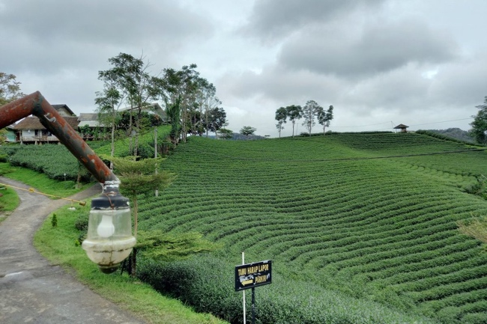
Gambar 1
Sumber: Kompas.com
Tidak hanya itu, wisatawan yang berkunjung juga dapat menikmati lanskap yang fotogenik dan instagramable, yang menjadi daya tarik utama di era wisata digital saat ini (Sugandani et al., 2025). Oleh karena itu, pengembangan spot-spot edukatif dan estetik di sekitar kebun teh sangat potensial untuk meningkatkan jumlah kunjungan wisatawan, khususnya dari generasi muda.
- Air Terjun Ciporolak sebagai Daya Tarik Ekowisata Alam
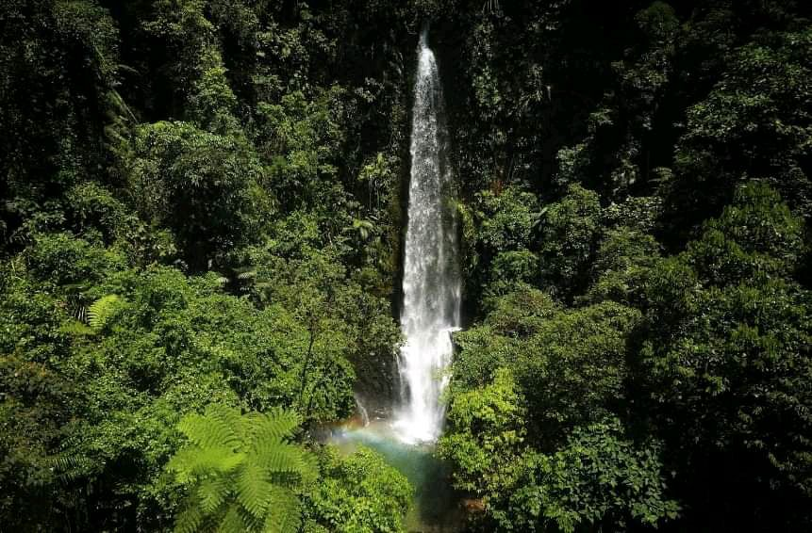
Gambar 2
Sumber: Exciting Banten
Air Terjun Ciporolak terletak tidak jauh dari kawasan Kebun Teh Cikuya dan menjadi salah satu daya tarik wisata alam tersembunyi yang masih sangat alami. Dengan ketinggian air terjun yang sedang dan dikelilingi oleh batuan alami serta vegetasi tropis, tempat ini sangat ideal untuk aktivitas seperti trekking ringan, fotografi alam, hingga wisata relaksasi. Keberadaan air terjun sebagai elemen alami yang belum tersentuh pembangunan masif menjadi nilai lebih dalam pengembangan ekowisata berbasis keaslian alam dan konservasi.
Menurut (MAULANI, 2024), daya tarik utama dalam pariwisata alam bukan hanya keindahan tempat, tetapi juga keunikan dan suasana asli yang tidak bisa ditemukan di tempat lain. Air Terjun Ciporolak memenuhi syarat tersebut, dan dengan penataan akses serta promosi yang tepat, lokasi ini dapat menjadi ikon ekowisata baru di Lebak. Potensi Ciporolak juga semakin kuat jika dikaitkan dengan minat wisatawan terhadap aktivitas outdoor dan wisata petualangan (adventure tourism), yang tren permintaannya terus meningkat. Namun, infrastruktur menuju Ciporolak masih tergolong terbatas. Hal ini sejalan dengan temuan (Medtry et al., 2021) yang menekankan pentingnya peran kota kecamatan seperti Rangkasbitung dan Cibeber dalam membangun konektivitas antar destinasi wisata alam di Lebak, termasuk ke kawasan-kawasan potensial seperti Cikuya dan Ciporolak.
- Hutan Damar sebagai Wisata Edukasi dan Konservasi
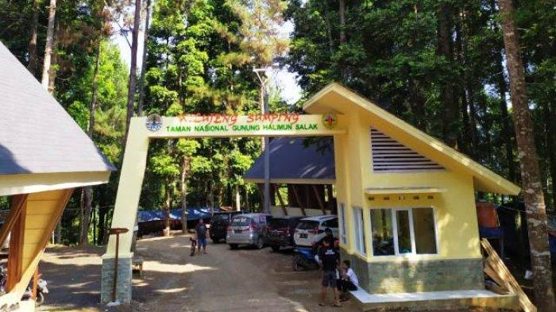
Gambar 3
Sumber: Tribunnews.com
Selain kebun teh dan air terjun, kawasan Hutan Damar atau sering disebut Lebak Damar menyimpan nilai ekologis dan potensi wisata yang tidak kalah penting. Hutan ini merupakan ekosistem vegetasi damar alami yang telah dimanfaatkan secara turun-temurun oleh masyarakat sekitar. Dalam perspektif ekowisata, hutan damar memiliki fungsi sebagai lokasi wisata edukatif dan konservatif yang dapat mengenalkan pentingnya pelestarian hutan kepada pengunjung. (Andriana et al., 2022), menyatakan bahwa edukasi lingkungan yang dikemas dalam kegiatan wisata dapat meningkatkan kesadaran ekologis masyarakat dan wisatawan. Hal ini didukung oleh pendekatan nilai-nilai adat yang dijaga oleh masyarakat sekitar, termasuk prinsip hidup harmoni dengan alam seperti yang dijalankan oleh komunitas adat Baduy (Medtry et al., 2021).
Integrasi antara edukasi botani, pengenalan pohon damar, dan pelatihan konservasi berbasis masyarakat dapat memperkuat posisi hutan damar sebagai bagian dari paket wisata terpadu di Cikuya. Lebih lanjut, promosi potensi hutan damar sebagai wisata alternatif masih sangat minim. Padahal, menurut (Sugandani et al., 2025), media promosi digital yang kuat dapat mengubah destinasi tersembunyi menjadi tempat populer dengan daya tarik visual dan cerita lokal yang menarik. Dengan pembuatan konten seperti video dokumenter, storytelling berbasis tradisi lokal, dan citra visual yang kuat, hutan damar berpeluang besar untuk diangkat sebagai ikon wisata konservasi lokal di Lebak.
- Integrasi Potensi Alam sebagai Destinasi Ekowisata Terpadu
Berdasarkan sintesis dari ketiga daya tarik tersebut, maka dapat disimpulkan bahwa Kebun Teh Cikuya, Air Terjun Ciporolak, dan Hutan Damar dapat dikembangkan menjadi destinasi ekowisata terpadu yang mencakup elemen alam, edukasi, petualangan, dan budaya lokal. Setiap lokasi memiliki keunikan yang dapat saling melengkapi perkebunan teh sebagai agrowisata edukatif, air terjun sebagai wisata petualangan dan relaksasi, serta hutan damar sebagai lokasi konservasi dan interpretasi lingkungan. (Pamungkas, 2025) menyebut bahwa integrasi antar atraksi dalam satu kawasan akan meningkatkan durasi kunjungan wisatawan dan menciptakan pengalaman yang lebih berkesan. Dengan pendekatan promosi berbasis komunikasi interpersonal serta dukungan branding lokal (Tanti & Tomohardjo, 2024) ekowisata Cikuya memiliki potensi besar menjadi unggulan baru Kabupaten Lebak.
- Kearifan Lokal dan Peran Masyarakat
Salah satu aspek penting dalam pengembangan ekowisata di Cikuya adalah peran serta masyarakat lokal yang masih mempertahankan kearifan tradisional seperti gotong royong, pemanfaatan hasil alam secara berkelanjutan, dan keterbukaan terhadap wisatawan. Menurut (Andriana et al., 2022) pelibatan masyarakat dalam pengelolaan wisata akan mendorong rasa memiliki dan tanggung jawab terhadap kelestarian lingkungan.
Lebih lanjut, nilai-nilai adat yang berkembang di masyarakat Baduy, yang juga berlokasi di Kabupaten Lebak, memperlihatkan bagaimana pelestarian budaya dan alam dapat berjalan secara harmonis. (Medtry et al., 2021) menunjukkan bahwa masyarakat adat masih menjaga prinsip kesederhanaan dan keseimbangan hidup dengan alam, yang menjadi contoh konkret praktik kearifan lokal yang dapat diterapkan dalam skema ekowisata.

- Promosi dan Branding Destinasi Wisata
Meskipun memiliki potensi besar, destinasi seperti Kebun Teh Cikuya belum mendapat perhatian optimal dalam promosi wisata. (Sugandani et al., 2025) menyatakan bahwa Kabupaten Lebak membutuhkan desain media promosi yang lebih modern, terintegrasi, dan sesuai dengan tren digital saat ini. Promosi visual berbasis narasi lokal dan potensi alam menjadi kunci penting dalam menarik wisatawan, terutama generasi muda yang sangat responsif terhadap media sosial.
Senada dengan itu, (Tanti & Tomohardjo, 2024) menekankan pentingnya strategi branding destinasi yang melibatkan masyarakat lokal serta menyampaikan pesan yang konsisten. Branding berbasis identitas lokal dapat membentuk citra destinasi sebagai kawasan wisata yang unik, otentik, dan berkelanjutan.
- Infrastruktur dan Konektivitas
Kendala utama dalam pengembangan kawasan wisata Cikuya adalah minimnya infrastruktur penunjang. Jalan menuju Air Terjun Ciporolak dan hutan damar belum terkelola dengan baik. (Medtry et al., 2021) menyebutkan bahwa kota-kota kecamatan di Kabupaten Lebak memiliki peran penting dalam membuka akses transportasi dan distribusi informasi pariwisata. Penguatan peran daerah penyangga sangat diperlukan agar mobilitas wisatawan tidak terhambat. Infrastruktur seperti jalur trekking yang aman, papan informasi, tempat istirahat, serta fasilitas dasar lainnya perlu dikembangkan agar pengalaman wisatawan lebih nyaman dan menyenangkan.
- Kualitas Pelayanan dan Pengalaman Wisatawan
Pelayanan wisata yang berkualitas menjadi indikator penting dalam menciptakan kepuasan wisatawan. Menurut (MAULANI, 2024), kepuasan pengunjung sangat dipengaruhi oleh daya tarik, harga, dan kualitas pelayanan. Dalam konteks Cikuya, potensi ini bisa dioptimalkan melalui pelatihan pemandu lokal, peningkatan hospitality, serta pengelolaan fasilitas publik yang bersih dan ramah lingkungan. Pengalaman wisata yang otentik, seperti menyaksikan proses pengolahan teh secara tradisional atau mengikuti aktivitas masyarakat lokal, dapat menjadi nilai tambah dalam menciptakan daya tarik yang berkelanjutan.
- Komunikasi dan Word of Mouth
Komunikasi interpersonal antara masyarakat lokal dan wisatawan sangat penting dalam membangun reputasi destinasi. (Pamungkas, 2025) menunjukkan bahwa promosi dari mulut ke mulut (word-of-mouth) menjadi strategi efektif dalam meningkatkan jumlah kunjungan wisatawan di kawasan wisata tradisional seperti Baduy. Hal ini menjadi relevan untuk Cikuya, di mana strategi promosi dapat dimulai dari pengalaman positif wisatawan yang kemudian dibagikan melalui media sosial atau rekomendasi pribadi. Pelibatan masyarakat sebagai narasumber dan fasilitator wisata akan memperkuat koneksi emosional pengunjung terhadap destinasi.
- Sintesis Strategi Pengembangan Ekowisata Cikuya
Berdasarkan sintesis dari berbagai sumber, strategi pengembangan ekowisata Kebun Teh Cikuya mencakup beberapa langkah penting:
- Pertama, pelibatan aktif masyarakat dalam perencanaan dan pengelolaan wisata sesuai pendekatan community-based tourism (Andriana et al., 2022; Medtry et al., 2021).
- Kedua, pengembangan media promosi berbasis visual dan digital yang mengangkat narasi lokal (Tanti & Tomohardjo, 2024).
- Ketiga, peningkatan infrastruktur akses dan kenyamanan wisatawan, sesuai kebutuhan dan kondisi geografis lokasi (Medtry et al., 2021).
- Keempat, penguatan kapasitas SDM lokal untuk meningkatkan kualitas layanan dan daya saing destinasi (MAULANI, 2024).
- Kelima, mendorong pengalaman wisata otentik yang menciptakan promosi alami melalui word-of-mouth (Pamungkas, 2025).

SIMPULAN
Kebun Teh Cikuya, Air Terjun Ciporolak, dan Hutan Damar memiliki potensi besar untuk dikembangkan sebagai destinasi ekowisata terpadu di Kabupaten Lebak, Banten. Kombinasi keindahan alam, kearifan lokal, dan semangat pelestarian lingkungan menjadikan kawasan ini cocok untuk ekowisata berbasis masyarakat. Pengembangan kawasan ini memerlukan dukungan promosi yang kuat, peningkatan infrastruktur, serta pelatihan sumber daya manusia lokal agar wisatawan mendapatkan pengalaman yang berkualitas. Dengan pengelolaan yang tepat, kawasan ini dapat menjadi ikon pariwisata hijau dan berkelanjutan di Banten.

DAFTAR PUSTAKA
Andriana, E., Yuliana, R., Ilmiah, W., Aulina, C., Noviyanti, T. E., & Ramadayanti, S. (2022). Pemberdayaan ekowisata berbasis kearifan lokal. Jurnal Pemberdayaan Masyarakat (Journal of Community Independence), 1(2), 52–60.
Booth, A., Sutton, A., & Papaioannou, D. (2016). Systematic approaches to a successful literature review (2nd ed.). SAGE Publications.
Braun, V., & Clarke, V. (2006). Using thematic analysis in psychology. Qualitative Research in Psychology, 3(2), 77–101. https://doi.org/10.1191/1478088706qp063oa
Kitchenham, B. (2004). Procedures for performing systematic reviews. Keele University Technical Report TR/SE-0401. Retrieved from https://www.cs.auckland.ac.nz/~john-g/papers/Kitchenham.pdf
MAULANI, L. E. (2024). Pengaruh kualitas pelayanan, daya tarik, dan harga terhadap kepuasan wisatawan di Pantai Sawarna Kabupaten Lebak, Banten [Skripsi, Nusa Putra University].
Medtry, M., Madjid, K., & Firdaus, D. A. (2021). Kajian peran kota-kota kecamatan dalam mendukung pariwisata Geopark Bayah Dome di Kabupaten Lebak.
Pamungkas, P. (2025). Media sosial sebagai strategi promosi destinasi wisata: Sebuah studi literatur. JKBN: Jurnal Kepariwisataan & Budaya Nusantara, 1(1), 16–26.
Sugandani, M. A. B., Arumsari, R. Y., & Swasty, W. (2025). Perancangan media promosi Kabupaten Pariwisata Lebak. EProceedings of Art & Design, 12(1), 18.
Snyder, H. (2019). Literature review as a research methodology: An overview and guidelines. Journal of Business Research, 104, 333–339. https://doi.org/10.1016/j.jbusres.2019.07.039
Tanti, D. S., & Tomohardjo, I. (2024). The process of branding and promotion of the Geopark Bayah Dome expansion tourism program in increasing community participation (Exploratory study). AICCON, 1, 511–525.
UNWTO. (2018). Tourism and the Sustainable Development Goals – Journey to 2030. World Tourism Organization (UNWTO). Retrieved from https://www.e-unwto.org.

